ergonomia
E SAÚDE
Juiz de Fora 2019
ERGONOMIA E SAÚDE

Realização:
Universidade Federal de Juiz de Fora (UFJF)
Marcus Vinicius David
Reitor
Girlene Alves da Silva
Vice-reitora
Kátia Maria Silva de Oliveira Castro
Pró-reitora de Gestão de Pessoas
Dra. Maria Angelica C. Simões Abdalla
Médica do trabalho/ergonomista
(Núcleo de planejamento, assessoria e assistência – NUPLA)
Márcio de Oliveira Guerra Diretor de Imagem institucional
Projeto gráfico e diagramação: Julia Queiroz e Milena Dibo
Ilustrações:
Julia Queiroz
O QUE É

ergonomia
A Associação Brasileira de Ergonomia conceitua a Ergonomia como “o estudo das interações das pessoas com a tecnologia, a organização e o ambiente, objetivando intervenções e projetos que visem melhorar, de forma integrada e não-dissociada, a segurança, o conforto, o bem-estar e a eficácia das atividades humanas”.
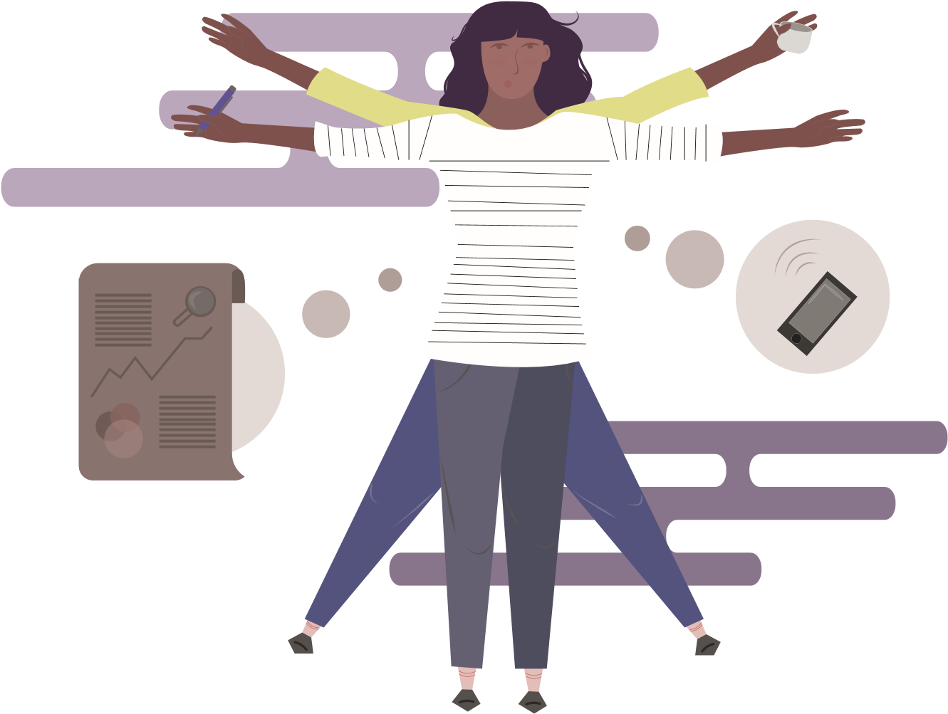
BENEFÍCIOS DA ERGONOMIA NO trabalho
Aumento da produtividade e qualidade do trabalho;
Redução das faltas ao trabalho;
Melhoria da saúde e aumento da segurança dos trabalhadores;
Aumento da satisfação no trabalho;
Aumento da valorização do trabalhador.
Prevenção das DORT – Doenças Osteomusculares Relacionadas ao Trabalho ( por exemplo, tendinites, bursites, compressões de nervos periféricos)

RECOMENDAÇÕES PARA O dia-a-dia
Qual é a melhor posição para dormir?
O travesseiro indicado para se evitar alterações na coluna cervical (pescoço) é aquele que deixará o pescoço em posição neutra, nem elevado nem baixo demais.

RECOMENDAÇÕES PARA O dia-a-dia
Qual é a melhor posição para dormir?
Procure dormir de lado, com um travesseiro na cabeça e outro travesseiro fino entre as pernas, estas devem estar levemente dobradas.

Se gostar de dormir de barriga para cima coloque um travesseiro embaixo dos joelhos.

RECOMENDAÇÕES PARA O dia-a-dia
Qual é a melhor maneira de se levantar da cama?
Deite-se de lado, desça as pernas para fora da cama e apoie-se com os braços para se levantar.

Como evitar posturas inadequadas ou forçadas?
Procure sempre comprar vassouras e rodos com cabos altos para evitar que se curve demais na atividade.

Nunca carregue um peso sobre a cabeça ou sobre o ombro, carregue-o em sua frente com os cotovelos levemente dobrados (o peso próximo ao corpo) e na altura da cintura.

Ao se abaixar para pegar algo, abrir gavetas, guardar materiais, ligar ou desligar equipamentos, sempre dobre os joelhos e se abaixe, não se abaixe com joelhos esticados e coluna curvada, este pequeno gesto pode fazer diferença ao final do dia.

Divida o peso nos dois lados do corpo, carregue cada peso com uma mão (direita e esquerda).

Como manter uma boa postura ao sentar-se?

Devemos sentar sobre todo o assento da cadeira (não apenas na beirada ou no cantinho), devemos apoiar a coluna lombar sobre o encosto da cadeira.
Evite cruzar as pernas para o fundo da cadeira, para trás.
Mantenha os pés apoiados no chão ou apoiados sobre o apoio de pés (se você não possui apoio para os pés, apóie sobre uma caixa, por exemplo). Observe se suas pernas estão formando um ângulo de 90º entre tronco, quadril e joelhos, não deixe os joelhos muito altos, nem muito baixos em relação ao quadril.

Ao dirigir apóie a coluna no encosto; caso tenha o hábito de dirigir com o corpo inclinado para frente coloque uma almofadinha pequena para apoiar a coluna lombar; isso evitará que você sinta dores.

POSTURA EM

microcomputadores
Cadeira
O encosto ajustável deve suportar a parte inferior das costas.
A altura deve ser ajustável, para que as coxas fiquem em posição horizontal.
Os apoios dos braços são necessários em tarefas que exigem que os braços permaneçam afastados do corpo.

Mesa
A altura da mesa de trabalho deve ser de 65 a 75 cm.
Os pés devem estar totalmente apoiados no piso.
Use suporte para os pés se necessário.

Monitor
A tela do monitor deve estar limpa.
A posição do monitor deve minimizar ofuscamentos e reflexos.
Ajuste brilho e contraste da tela.

Ângulos e medidas importantes
A distância olho-tela deve ser de 50 a 65 cm.
O topo da tela do monitor deve estar na direção ou abaixo do nível horizontal dos olhos.
Os ombros devem estar relaxados e a parte superior do corpo não deve estar inclinada para frente.
A tela do monitor deve estar inclinada de 10 a 20° para trás e o ângulo de visão da tela deve ser de 40°.

Os cotovelos devem estar paralelos ao teclado.
O pescoço não deve estar excessivamente dobrado para frente ou para trás.
Mantenha os pulsos em posição reta.
Reorganize o computador e mantenha os itens mais utilizados dentro de fácil alcance, evitando torcer ou esticar o corpo para apanhá-los.
Conserve a posição do monitor em ângulos retos (de 90°) em relação às janelas.
IMPORTANTE
As DORT são de difícil tratamento, portanto, o melhor remédio é a sua prevenção. A Avaliação Ergonômica do Trabalho (AET) aponta as falhas específicas de cada local de trabalho e os possíveis meios de corrigí-las.
Os gestores e chefias da UFJF podem solicitar a execução da AET ao NUPLA via e-mail: nupla.progepe@ufjf.edu.br.

referências
- – ABDALLA, M.A.C.S. Ergonomia na Prevenção das LER/DORT.
Trabalho de Conclusão de Curso de Pós-graduação – Escola Superior Aberta do Brasil – ESAB. Vila Velha, ES, junho de 2017.
- – NATIONAL INSTITUTE FOR OCCUPATIONAL SAFETY AND
HEALTH – NIOSH /CDC. Ergonomics and Musculoeskeletal Disorders. Disponível em https://www.cdc.gov/niosh.htm Acesso em 05 de junho de 2019.
- – UNIVERSIDADE ESTADUAL DE CAMPINAS – UNICAMP. Em direção a uma Universidade saudável. Manual sobre Ergonomia.
Campinas, SP, maio de 2001.

